Čast nam je pozvati Vas
na predstavljanje likovne monografije

Ive Šimat Banov
KOSTA ANGELI RADOVANI

/Disput, 2011, 272 str./

Predstavljanje će biti u Gliptoteci HAZU
/Zagreb, Medvedgradska ulica 2/ u srijedu 22. veljače 2012. u 11 sati

Monografiju će predstaviti
akademik Boris Magaš, tajnik Razreda za likovne umjetnosti HAZU
dr. Željka Čorak, član suradnik HAZU
akademik Tonko Maroević
prof. dr. Zvonko Maković, član suradnik HAZU
i autor prof. dr. Ive Šimat Banov

Predstavljanjem ove monografije obilježit će se i deseta godišnjica
od kiparove smrti, koja se navršava 27. veljače 2012.
U prostoru u kojem će se održati promocija monografije bit će postavljena mala, prigodna izložba skulptura Koste Angeli Radovanija.
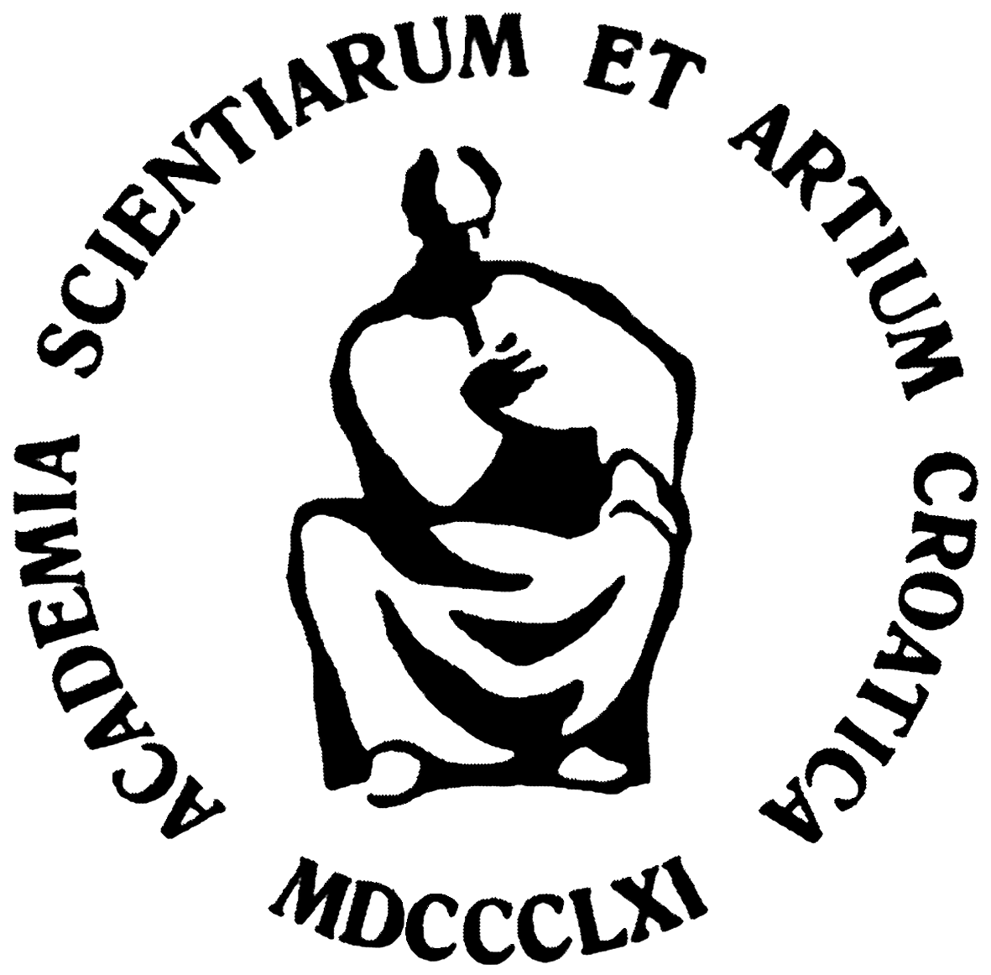
Veselimo se Vašem dolasku!
  Disput  Zagreb, Grižanska 11  tel. 2949-921, www.disput.hr | Hrvatska akademija znanosti i umjetnosti  - Gliptoteka  Zagreb, Medvedgradska ulica 2  tel. 468-6050, www.hazu.hr

